生产建设项目水土保持设施
验收鉴定书

项目名称：年产5万吨铝型材项目
项目编号：沾发改工交备案〔2017〕42号
建设地点：曲靖市沾益区白水镇工业大道17号（沾益工业园区白水片区）
验收单位：云南世纪丰铝业有限责任公司

2022年3月16日

一、生产建设项目水土保持设施验收基本情况表
项目名称 | 年产5万吨铝型材项目 | 行业类别 | 其他
主管部门  （或主要投资方） | 云南世纪丰铝业有限责任公司 | 项目性质 | 新 建
水土保持方案批准机关、文号及时间 | 曲靖市沾益区行政审批局，  沾行许准[2022]13号，2022年3月16日
水土保持方案变更批准机关、文号及时间 | \
水土保持初步设计批复机关、文号及时间 | \
项目建设起止时间 | 2018年1月开工，2018年9月完工，总工期9个月
水土保持方案编制单位 | 云南一众项目管理咨询有限公司
水土保持初步设计单位 | \
水土保持监测单位 | \
水土保持施工单位 | \
水土保持监理单位 | \
水土保持设施验收  报告编制单位 | 中经国策成都企业管理咨询有限公司

二、验收意见
根据水土保持法律法规、《水利部关于加强事中事后监管规范生产建设项目水土保持设施自主验收的通知》（水保〔2017〕365号）和《水利部关于进一步深化“放管服”改革全面加强水土保持监管的意见》（水保〔2019〕160号）等规定，年产5万吨铝型材项目于2022年3月16日，在曲靖市主持召开了年产5万吨铝型材项目水土保持设施验收会。参加会议的有水保设施验收鉴定书编制单位中经国策成都企业管理咨询有限公司、水土保持方案编制单位云南一众项目管理咨询有限公司等单位代表及特邀专家共5人，会议成立了验收组（名单附后）。
验收组通过观看工程影像、踏勘现场，查阅了相关技术资料，听取了建设单位关于水土保持工作情况和验收报告编制单位关于水土保持设施验收情况的汇报，以及水土保持方案编制单位的补充说明，经质询、讨论和认真研究，形成验收意见如下：
（一）项目概况
年产5万吨铝型材项目位于云南省曲靖市沾益区沾益工业园区白水片区，中心点地理坐标：东经104°2′12.28″，北纬25°38′46.47″，行政区划归属云南省曲靖市沾益区白水镇。项目主出入口布设在西侧，直接与已建工业大道连接，外部协作条件理想，交通条件优越。项目建设规模为年产500000吨工业铝材，用于制作汽车、结构件、装饰件、交通业、装饰业等。项目总占地面积4.96hm²，均为永久占地。主要建设成品仓库1栋、半成品仓库1栋、氧化包装车间1栋、挤压车间1栋、综合楼1栋、食堂及住宿、配套消防水池、配电站、卫生间等，总建筑面积58708.05m²，建筑基底面积29358.68m²，建筑密度59.19%，容积率1.183。绿地面积9660.3m²，绿地率19.47%。项目于2018年1月开工，2018年9月完工，总工期9个月。项目总投资8000万元，土建投资约5000万元。
（二）水土保持方案批复情况
2021年12月，云南一众项目管理咨询有限公司完成了《年产5万吨铝型材项目水土保持方案报告表》。2022年3月16日，曲靖市沾益区行政审批局出具了《准予行政许可决定书》（沾行许准[2022]13号）。项目在实施过程中未发生重大变更。
承诺的水土流失防治责任范围4.96hm²。
项目开挖土石方总量0.92万m³（含表土剥离0.30万m³），回填土石方总量0.92万m³（含表土回覆0.30万m³），土石方总体平衡，无弃方。
水土保持措施包括：建构筑物区（表土剥离0.16万m³，密目网遮盖1200m²）；道路及硬化区（表土剥离0.14万m³，排水沟1185m、沉砂池1座、洗车池1座、密目网遮盖2000m²）；景观绿化区（表土回覆0.30万m³、景观绿化面积0.97hm²、密目网遮盖5000m²。方案新增：植物抚育管理）。
水土保持总投资119.64万元，水土保持补偿费34721.34元。
水土流失防治目标值确定为：水土流失治理度97%，土壤流失控制比1.0，渣土防护率94%，表土保护率95%，林草植被恢复率96%，林草覆盖率为19%。
（三）水土保持初步设计、施工图设计情况
本项目水土保持措施设计全部由建设单位负责。主要完成的单位工程设计有防洪排导工程、植被建设工程等。
（四）水土保持监测情况
本工程规模较小，施工期间未单独委托有关监测单位开展水土保持监测工作，但通过施工期间的现场照片了解，并通过目前现场核查，得出本项目监测结论：该工程落实了水土流失防治措施，较好的控制和减少了施工过程中的水土流失。各项防治指标均达到了批复方案的防治目标值。项目建设期的水土流失总体已得到较有效治理，其水土流失防治工作总体可行，建设单位应在项目运行期，按照水土保持法律、法规有关要求，落实水土保持设施管护工作，保证已建成水保设施发挥长期效益。
（五）验收报告编制情况和主要结论
根据《水利部办公厅关于印发生产建设项目水土保持监督管理办法的通知》（办水保〔2019〕172号），本项目不需要编制水土保持设施验收报告。2022年3月，水土保持设施验收小组通过现场核查，收集并查阅设计、施工、监理等相关资料，在水土保持措施、效果及其工作程序满足批复的水土保持方案要求后，于2022年3月形成了《年产5万吨铝型材项目水土保持设施验收鉴定书》。主要结论如下：
1、经核定，该项目建设期实际发生的水土流失防治责任范围4.96hm²；
2、工程建设过程中，建设单位基本落实了水土保持方案确定的各项防治措施，完成的水土保持措施主要包括：防洪排导工程及植被建设工程，完成水土流失治理面积4.96hm²。经施工单位自评、监理单位复核、建设单位认定，水土保持措施施工质量总体合格。工程运行期间，水土保持设施由建设单位负责管理维护；
3、建设期实际完成的水土保持总投资为119.64万元，水土保持补偿费34721.00元；
4、水土保持措施设计及布局总体合理，建设期各项水土流失防治指标均达到防治目标要求，其中：水土流失治理度为99%，土壤流失控制比为1.02，渣土防护率99%，表土保护率99%，林草植被恢复率99.99%，林草覆盖率19.47%。
目前各项水土保持设施运行正常，发挥了较好的水土保持功能，水土保持设施质量评定合格，基本符合验收条件。
（六）验收结论
验收组认为：建设单位依法编报了水土保持方案，水土保持法定程序完整；按照水土保持方案及批复文件要求，基本完成了水土流失预防和治理任务，水土保持设施运行正常；运行期间的水土保持后续管理维护责任落实，水土流失防治指标达到水土保持方案及批复确定的指标，水土保持设施质量评定合格，具备验收条件，同意该工程水土保持设施通过验收。
（七）后续管护要求
为进一步做好项目的水土保持工作，验收组要求：建设单位应进一步加强水土流失防治工作，并切实履行水土保持设施安全的主体责任，确保其正常运行，持续、稳定的发挥水土保持效益。

三、验收组成员签字表
分工 | 姓名 | 单位 | 职务/职称 | 签字 | 备注
组长 | 杨从柏 | 云南世纪丰铝业有限责任公司 | 法定  代表人 |  | 建设  单位
成员 | 沈建法 | 云南世纪丰铝业有限责任公司 | 项目负责人 |  | 建设  单位
成员 | 脱云飞 | 西南林业大学 | 副教授 |  | 特邀专家
成员 | 刘雨菡 | 云南一众项目管理咨询  有限公司 | 工程师 |  | 方案编制单位
成员 | 吴 瑞 | 中经国策成都企业管理  咨询有限公司 | 工程师 |  | 验收报告编制单位

现场照片（2022年3月）
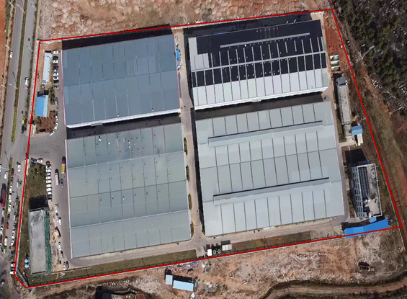
项目航拍
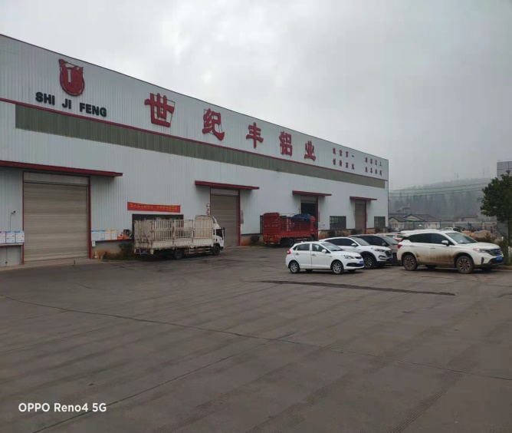 | 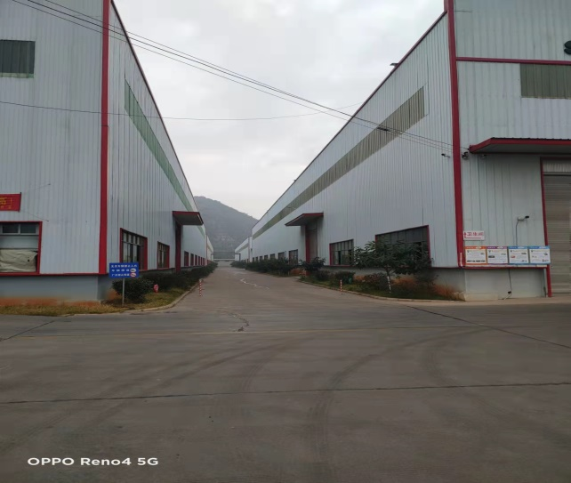
厂房及硬化 | 硬化道路与绿化
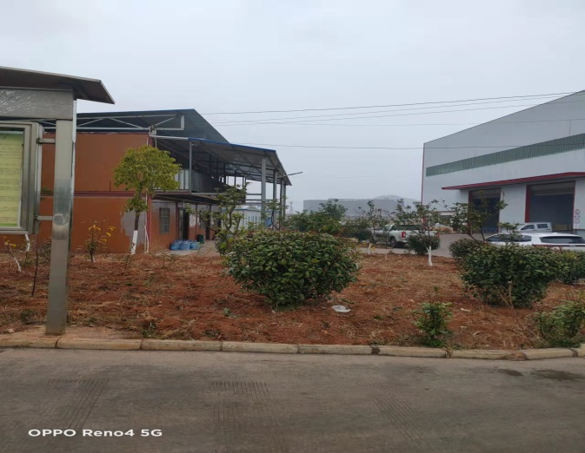 | 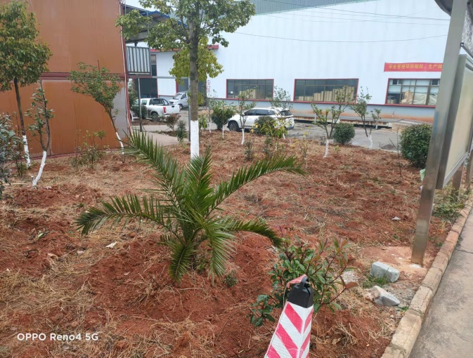
集中绿化 | 集中绿化

